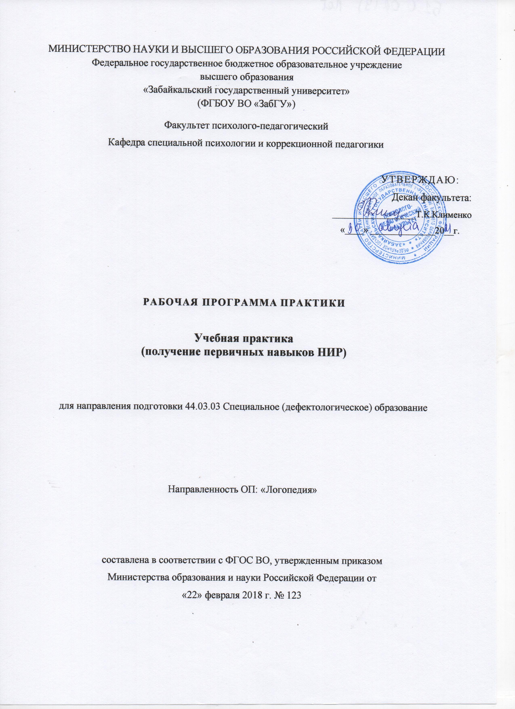
Цель проведения практики: формирование умения проводить несложную психолого-педагогическую диагностику состояния основных психических процессов (памяти, внимания, восприятия, мышления) у детей с нарушениями речи.
Задачами практики являются 1.Формировать знания и умение проводить психолого-педагогическую диагностику психических процессов – внимания, восприятия, памяти, мышления у детей с нарушениями речи
2.Формировать умение проводить количественную и качественную интерпретацию результатов исследования.

2.Место практики в структуре образовательной программы
Учебная практика (получение первичных навыков научно-исследовательской работы) относится к обязательной части ОПОП, проводится в 5 семестре по заочной форме обучения.
Практика предназначена для закрепления знаний, умений и навыков, полученных при изучении следующих разделов образовательной программы:
№  п/п | Наименование компетенции | Предшествующие разделы, дисциплины ОПОП | Последующие разделы, дисциплины ОПОП
1. | УК-1 | История 1  Информатика и информационно-коммуникационные технологии  Философия 4  Естественнонаучная картина мира 3  Экономические основы образования 3  Общая и социальная психология 1  Психология развития человека в образовании 2  Специальная психология 3 Специальная педагогика 4  Учебная практика (ознакомительная) 3  Анатомия, физиология и патология органов слуха, речи и зрения 3  Основы генетики 3  Основы математической обработки информации 1  Д/В Современные психологические теории личности / Теории развития в возрастной и специальной психологии 4  Учебная практика (получение первичных навыков НИР) 5 | Учебная практика (НИР) 5  Производственная практика (НИР) 9  Производственная практика (преддипломная) 10  Подготовка к сдаче и сдача государственного экзамена  Выполнение и защита квалификационной работы
2. | ОПК-8 | Естественнонаучная картина мира 3  Общая и социальная психология 1  Психология развития человека в образовании 2  Специальная психология 3  Психолого-педагогическая диагностика 5  Специальная педагогика 4  Анатомия, физиология и патология органов слуха, речи и зрения 3  Основы генетики 3  Невропатология 5  Психопатология с клиникой интеллектуальных нарушений 3  Клиническая психология 5  Организация учебно-исследовательской работы в области специальной психологии и коррекционной педагогики 2  Психолингвистика 5  Теоретические основы логопедии 3  Онтогенез речевой деятельности 4  Функциональный базис речи 5  Логопсихология 4  Учебная практика (технологическая) 4  Д/В Современные психологические теории личности / Теории развития в возрастной и специальной психологии 4  Учебная практика (получение первичных навыков НИР) 5 | Основы нейропсихологии с основами нейропсихологической диагностики и коррекции 6  Патопсихология 6  Учебная практика (НИР) 5  Изучение, образование и реабилитация лиц с сенсорными нарушениями 6  Изучение, образование и реабилитация лиц с нарушениями аутистического спектра 9  Изучение, образование и реабилитация лиц с комплексными нарушениями в развитии 10  Изучение, образование и реабилитация лиц с нарушениями опорно-двигательного аппарата 8  Производственная практика (проектно-технологическая) 7  Производственная практика (НИР) 9  Производственная практика (преддипломная) 10  Подготовка к сдаче и сдача государственного экзамена  Выполнение и защита квалификационной работы
3. | ПК-2 | Специальная психология 3  Специальная педагогика 4  Учебная практика (ознакомительная) 3  Организация учебно-исследовательской работы в области специальной психологии и коррекционной педагогики 2  Психолингвистика 5  Теоретические основы логопедии 3  Онтогенез речевой деятельности 4  Функциональный базис речи 5  Логопсихология 4  Учебная практика (технологическая) 4  Учебная практика (получение первичных навыков НИР) 5 | Производственная практика (вожатская) 6  Учебная практика (НИР) 5  Изучение, образование и реабилитация лиц с сенсорными нарушениями 6  Изучение, образование и реабилитация лиц с нарушениями аутистического спектра 9  Изучение, образование и реабилитация лиц с комплексными нарушениями в развитии 10  Изучение, образование и реабилитация лиц с нарушениями опорно-двигательного аппарата 8  Инклюзивное образование обучающихся с ОВЗ 9  Производственная практика (проектно-технологическая) 7  Производственная практика (НИР) 9  Производственная практика (преддипломная) 10  Подготовка к сдаче и сдача государственного экзамена  Выполнение и защита квалификационной работы

3.Способы, формы и места проведения практики
Способ проведения практики – стационарная, выездная.
Форма проведения практики – дискретная.
Учебная практика (получение первичных навыков НИР) может проводиться стационарно и на выезде в учреждениях образования: дошкольных образовательных организациях, общеобразовательных и специальных школах, психолого-педагогических центрах, а также в учреждениях здравоохранения и социальной защиты, находящихся в г. Чите и районах Забайкальского края, в которых работает логопед. Выбор мест прохождения практик для студентов-инвалидов и лиц с ОВЗ осуществляется с учётом требований их доступности для данной категории обучающихся. В случае необходимости учитываются рекомендации медико-социальной экспертизы, отражённые в индивидуальной программе реабилитации инвалида.
Практика проводится в соответствии с программой практики. Руководство практикой осуществляют руководитель практики от кафедры и руководитель от профильной организации по месту прохождения практики (логопед, директор, методист).

4.Перечень планируемых результатов обучения при прохождении практики, соотнесенных с планируемыми результатами освоения образовательной программы
Процесс прохождения практики направлен на формирование следующих компетенций:
Таблица 1
Планируемые результаты освоения образовательной программы |  | Планируемые результаты прохождения практики
Код и наименование компетенции | Индикаторы достижения компетенции, формируемые в рамках практики | Дескрипторы: знания, умения, навыки и (или) опыт деятельности
УК-1. Способен осуществлять поиск, критический анализ и синтез информации, применять системный подход для решения поставленных задач | УК-1.1.Демонстрирует знание особенностей системного и критического мышления и готовность к нему. | Знать: особенности системного и критического мышления  Уметь: критически мыслить  Владеть: готовностью к применению знаний
 | УК-1.2.Применяет логические формы и процедуры, способен к рефлексии по поводу собственной и чужой мыслительной деятельности | Знать: логические формы и процедуры  Уметь: логически мыслить  Владеть: способностью к рефлексии
 | УК-1.3.Анализирует источник информации с точки зрения временных и пространственных условий его возникновения. | Знать: возможные источники информации  Уметь: анализировать источники информации  Владеть: знанием об условиях возникновения источника информации
 | УК-1.4. Анализирует ранее сложившиеся в науке оценки информации. | Знать: варианты оценки информации  Уметь: анализировать сложившиеся в науке оценки информации  Владеть: умением критически оценить информацию
 | УК-1.5.Сопоставляет разные источники информации с целью выявления их противоречий и поиска достоверных суждений. | Знать: разные источники информации  Уметь: сопоставлять источники информации с целью выявления их противоречий  Владеть: способностью поиска достоверных суждений
 | УК-1.6. Аргументированно формирует собственное суждение и оценку информации, принимает обоснованное решение. | Знать: информацию по проблеме  Уметь: принимать обоснованное суждение  Владеть: способами аргументации собственных суждений
 | УК-1.7. Определяет практические последствия предложенного решения задачи. | Знать: сущность задачи  Уметь: определять последствия предложенного решения задачи  Владеть: способами решения задачи
ОПК-8. Способен осуществлять педагогическую деятельность на основе специальных научных знаний | ОПК-8.1.Демонстрирует знания особенностей и закономерностей психофизического развития обучающихся разного возраста, в том числе с ОВЗ. | Знать: знает особенности развития обучающихся с ОВЗ  Уметь: применять знания об особенностях развития групп детей с ОВЗ в работе  Владеть: знаниями о закономерностях развития обучающихся с ОВЗ
 | ОПК-8.2. Осуществляет научно-методическое обоснование процесса образования обучающихся с ОВЗ. | Знать: научно-методические основы процесса образования лиц с ОВЗ  Уметь: применять знания методических основ процесса обучения лиц с ОВЗ в практике  Владеть: методами научно-методического обоснования процесса обучения лиц с ОВЗ
 | ОПК-8.3. Владеет методами и приемами анализа педагогической ситуации, профессиональной рефлексии на основе специальных научных знаний. | Знать: приемы анализа педагогической ситуации  Уметь: применять методы анализа педситуации в работе  Владеть: методами профрефлексии
ПК-2. Способен характеризовать актуальные проблемы профессиональной деятельности, проектировать пути их решения и анализировать полученные результаты | ПК-2.1. Отбирает, анализирует, систематизирует и обобщает сведения научно-методической литературы и эмпирические данные для решения задач профессиональной деятельности. | Знать: способы отбора, систематизации и обобщения сведений научно-методической литературы  Уметь: отбирать сведения для решения профзадач  Владеть: способами отбора и систематизации эмпирических данных для решения задач
 | ПК-2.2. Демонстрирует умение применять методы психолого-педагогического исследования и анализировать полученные результаты. | Знать: методы психолого-педагогического исследования  Уметь: применять методы психолого-педагогического исследования  Владеть: способами анализа полученных результатов
 | ПК-2.3. Пользуется технологиями презентации результатов учебно-исследовательской деятельности. | Знать: технологию подготовки презентации  Уметь: подготавливать презентации  Владеть: технологиями презентации результатов учебно-исследовательской деятельности

5.Объём и содержание практики

Общая трудоемкость практики составляет 3 зачетных единицы, 108 часов, 2 недели.
№ п/п | Разделы (этапы) практики | Виды учебной деятельности на практике, включая самостоятельную работу обучающихся и трудоемкость  (в часах) | Код, формируемой компетенции
1. | Подготовительный | 1.Участие в установочной конференции, инструктаже по технике безопасности.  2.Изучение и конспектирование литературы по темам  1).Особенности зрительного и слухового восприятия у детей с нарушениями речи. 2). Особенности памяти у детей с логопатологией. 3).Особенности внимания у детей-логопатов. 4).Особенности мышления у детей-логопатов.  3.Выбор образовательного учреждения и подбор детей для обследования (по рекомендации логопеда) – 3 ребенка с любыми нарушениями устной речи. Дошкольный уровень – дети из подготовительной группы, школьный уровень – дети из 1, 2 класса.  4.Подготовка методик диагностики, стимульного материала, протоколов для фиксации результатов. Определение времени проведения диагностической работы. 25 ч. | УК-1
2. | Основной | Работа в учреждении  Задание 1: Провести диагностику состояния психических процессов у 3 детей. Для обследования использовать диагностический альбом М.М. Семаго «Диагностический альбом для оценки развития познавательной деятельности ребенка»  1).Исследование особенностей памяти («Запоминание 10 слов» (по А.Р. Лурия); методика на исследование зрительной памяти «Линии»).  2).Исследование особенностей внимания и характера работоспособности ребенка (методики Пьерона - Рузера; Корректурная проба; Таблицы Шульте).  3). Исследование особенностей зрительного восприятия (методики «Узнавание реалистических изображений»; «Узнавание перечеркнутых изображений»; «Узнавание недорисованных изображений»).  4).Исследование невербального и вербально-логического мышления (методики «Подбор парных аналогий»; «Простые невербальные аналогии»; «Исключение понятий»; «Исключение предметов»; Понимание переносного смысла метафор, пословиц и поговорок).  Задание 2. Провести количественную и качественную интерпретации результатов исследования. Обсудить с логопедом, психологом ОУ результаты обследования.  Обсудить с психологом процедуру диагностики, заполнения протоколов.  58 ч. | ОПК-8
3. | Заключительный | 1.Составление отчета по практике. Отчет включает:  - конспекты источников  - протоколы исследования психических функций; материалы, содержащие количественную и качественную интерпретацию результатов исследования  2.Защита отчета на заключительной конференции. 25 ч. | ПК-2

6.Формы отчетности по практике

- Дневник практики, в котором отражен алгоритм деятельности обучающегося в период практики (приложение 1).
- Отчет по практике, который является документом обучающегося, отражающим выполненную им работу во время практики, полученные им организационные и технические навыки и знания. Требования по оформлению отчёта по практике представлены в МИ 01-02-2018 «Общие требования к построению и оформлению учебной текстовой документации». В приложении 2 представлен пример оформления титульного листа и структура отчёта по практике.

7.Фонд оценочных средств для проведения промежуточной аттестации по практике
Промежуточная аттестация по практике проводится в виде дифференцированного зачёта. Фонд оценочных средств для проведения текущего контроля успеваемости и промежуточной аттестации по практике разработан в соответствии с Положением о формировании фондов оценочных средств для проведения текущего контроля успеваемости, промежуточной и государственной итоговой аттестации и представлен в приложении к программе практики.
- Перечень учебной литературы и ресурсов сети Интернет, необходимых для проведения практики
  - Основная литература
    - Печатные издания
1.Психолого-педагогическая диагностика : учеб. пособие / под ред. И.Ю. Левченко, С.Д. Забрамной. - 5-е изд., стер. - Москва : Академия, 2008. - 320 с. (5)
2.Психолого-педагогическая диагностика развития лиц с ограниченными возможностями здоровья : учебник / Левченко Ирина Юрьевна [и др.]; под ред. И.Ю. Левченко, С.Д. Забрамной. - 6-е изд., перераб. и доп. - Москва : Академия, 2011. - 336 с. (1)
3.Семаго Н.Я. Теория и практика оценки психического развития ребенка: дошкольный и младший школьный возраст : кн. / Семаго Наталья Яковлевна, Семаго Михаил Михайлович. - Санкт-Петербург : Речь, 2011. - 384 с. (4)

    - Издания из ЭБС
1.Кошелева, Александра Николаевна. Психодиагностика : Учебник и практикум / Кошелева Александра Николаевна; Кошелева А.Н. - Отв. ред., Хороших В.В. - Отв. ред. - М. : Издательство Юрайт, 201
2. Носс, Игорь Николаевич. Психодиагностика : Учебник / Носс Игорь Николаевич; Носс И.Н. - 2-е изд. - М. : Издательство Юрайт, 2017. - 500.
3.Психодиагностика. Теория и практика : учебник для бакалавров / М. К. Акимова [и др.] ; под ред. М. К. Акимовой. — 4-е изд., перераб. и доп. — М. : Издательство Юрайт, 2017. 631 с.
  - Дополнительная литература
    - Печатные издания
1.Белопольская Н.Л. Психологическая диагностика личности детей с задержкой психического развития / Белопольская Наталия Львовна. - Москва : Когито-Центр, 2009. - 192 с. (2)
2.Забрамная,С.Д. Практический материал для проведения психолого-педагогического обследования детей: Пособие для психолого-педагогической комиссии/ / С. Д. Забрамная, О. В. Боровик. - М.: : ВЛАДОС, 2003.
3.Ульенкова У.В. Организация и содержание специальной психологической помощи детям с проблемами в развитии : учеб. пособие / Ульенкова Ульяна Васильевна, Лебедева Оксана Валерьевна. - 5-е изд., стер. - Москва : Академия, 2011. - 176 с. (11)
    - Издания из ЭБС
1. Специальная психология : учебник для академического бакалавриата / Л. М. Шипицына [и др.] ; под ред. Л. М. Шипицыной. — М. : Издательство Юрайт, 2017. — 287 с.
2. Специальная психология в 2 т. Том 2 : учебник для бакалавриата и магистратуры / В. И. Лубовский [и др.]; отв. ред. В. И. Лубовский. — 7-е изд., перераб. и доп. — М. : Издательство Юрайт, 2017. — 274 с.
  - Ресурсы сети Интернет
Название | Ссылка
Педагогическая библиотека (логопедия) | pedlib.hut.ru › index_logopedija.html
Логопедическая библиотека | logopediya.narod.ru › library.html
Дефектолог.ru | http://defectolog.ru/
Дефектология для Вас | http://defectus.ru/
Журнал "Логопед" | http://www.logoped-sfera.ru/
Логобург | http://logoburg.com/
Логопед | http://logopediya.com/
Логопед.ру | http://www.logoped.ru/index.htm/
Логопедический сайт "Болтунишка" | http://www.boltun-spb.ru/
Логопункт.ru | http://www.logopunkt.ru/
Речевой центр "Логопед плюс" | http://www.logopedplus.org/
Учебный центр "Логопед-мастер" | http://www.logopedmaster.ru/
Сайт для логопедов, дефектологов, специальных психологов | http://www.logoped.info

- Перечень информационных технологий, используемых при проведении практики, включая перечень программного обеспечения и информационных справочных систем
  - Базы данных, информационно-справочные и поисковые системы

Каждому студенту предоставляется возможность индивидуального дистанционного доступа из любой точки, в которой имеется Интернет, к информационно-справочным и поисковым системам, электронно-библиотечным системам, с которыми у вуза заключен договор (ЭБС «Троицкий мост»; ЭБС «Лань»; ЭБС «Юрайт»; ЭБС «Консультант студента»; «Электронно-библиотечная система e-library»; «Электронная библиотека диссертаций»).
№ п/п | Название сайта | Электронный адрес
1. | Сайт Министерства образования РФ | http://mon.gov.ru/structure/minister/
2. | Федеральный портал «Российское образование» | http://www.edu.ru
3. | Сайт журнала «Вестник образования России» | http://www.wise-gatar.org
4. | Электронная библиотека института ЮНЕСКО по информационным технологиям в образовании (ИИТО) | http:// www.windows.edu.ru
5. | Российская педагогическая энциклопедия | http://www.edit.much.ru/content/mags innov.htm
6. | Мир словарей. Коллекция словарей и энциклопедий | www.sinncom.ru
7. | Рубрикон – энциклопедический портал. Раздел «Образование» | www.eidos.ru/journal/
8. | Педагогический энциклопедический словарь | http://dictionary.fio.ru/
9. | Словарь методических терминов | http://slovari.gramota.ru/portal_sl.html?d=azimov
10. | Федеральный институт педагогических измерений | http://wwwh.fipi.ru/
11. | Национальный фонд подготовки кадров. Приоритетный национальный проект «Образование» | http://portal.ntf.ru/

  - Перечень программного обеспечения

Программное обеспечение общего назначения:

1. ABBYY FineReader (договор №223-799 от 30.12.2014 г., срок действия – бессрочно).

2. ESET NOD32 Smart Security Business Edition (договор №223-1/19-ЗК от 24.09.2019 г., срок действия – октябрь 2022 г.).

3. Foxit Reader (право использования ПО предоставляется бесплатно согласно политике компании-разработчика hhtps://www.foxitsoftware.com/ru/pdf-reader/eula.html; срок действия – право использования программного обеспечения действует до изменения политики правообладателя).

4. MS Office Standart 2013 (договор №223-798 от 30.12.2014 г., срок действия – бессрочно; договор №223-799 от 30.12.2014 г., срок действия – бессрочно).

5. MS Windows 7 (договор №223П/18-1 от 13.02.2018 г.; срок действия – бессрочно).

6. АИБС "МегаПро" (договор №13215/223П/15-569 от 18.12.2015 г.; срок действия – бессрочно).
- Материально-техническое обеспечение практики
Наименование помещений для проведения учебных занятий и для самостоятельной работы обучающихся | Оснащенность специальных помещений и помещений для самостоятельной работы
Учебные аудитории для проведения занятий лекционного типа | Состав оборудования и технических средств обучения указан в паспорте аудитории, закрепленной расписанием по факультету
Учебные аудитории для проведения практических занятий
Учебные аудитории для проведения лабораторных занятий
Учебные аудитории для промежуточной аттестации
Учебные аудитории для курсового проектирования (выполнения курсовых работ) | Состав оборудования и технических средств обучения указан в паспорте аудитории, закрепленной расписанием по кафедре
Учебные аудитории для проведения групповых и индивидуальных консультаций
Учебные аудитории для текущей аттестации
Помещение для самостоятельной работы

Наименование помещений для проведения учебных занятий и для самостоятельной работы обучающихся | Оснащенность специальных помещений и помещений для самостоятельной работы
Практика проходит на базе следующих организаций г. Читы согласно заключенным договорам:  1). Центр психолого-педагогической, медицинской и социальной помощи «Дар» Забайкальского края, г. Чита  2).ГОУ «Забайкальский центр специального образования и развития «Открытый мир» г. Чита | Материально-техническое оснащение практики определяется местом ее прохождения и поставленными руководителем практики конкретными заданиями

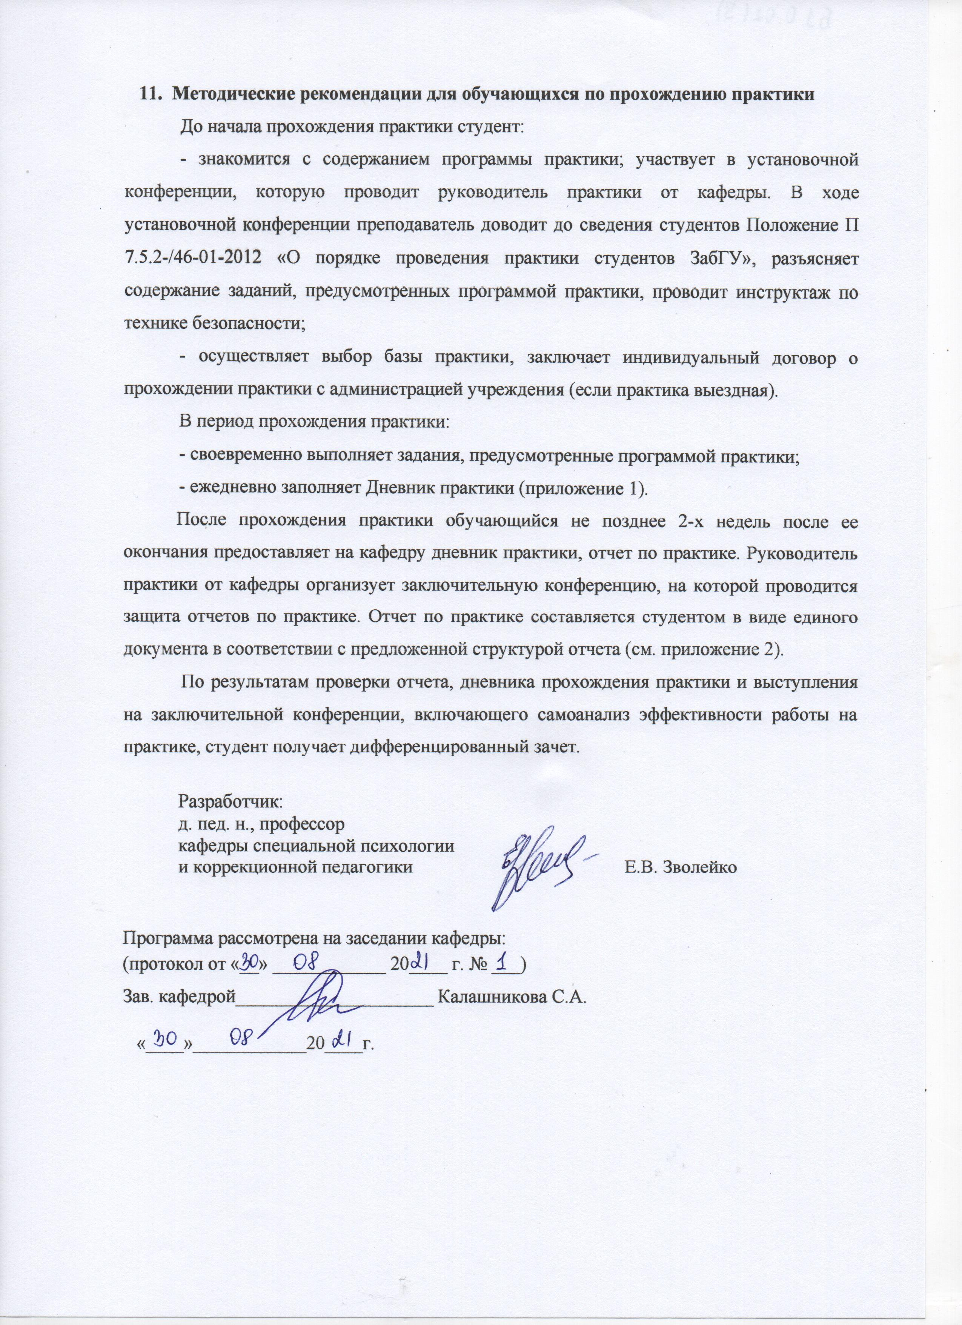
Приложение 1
3. Оценка работы студента на практике  Заключение руководителя практики от профильной организации о работе студента  ________________________________________________________________________  ________________________________________________________________________  ________________________________________________________________________  ________________________________________________________________________  ________________________________________________________________________  ________________________________________________________________________  ______________________________________________________________________  ______________________________________________________________________  ______________________________________________________________________  ______________________________________________________________________  ______________________________________________________________________  Руководитель практики  от профильной организации_____________________/_____________  (подпись) (Ф.И.О.)  4. Результаты практики  Заключение руководителя практики от кафедры о работе студента  _____________________________________________________________  ________________________________________________________________________  ________________________________________________________________________  ________________________________________________________________________  ________________________________________________________________________  ________________________________________________________________________  ______________________________________________________________________  ______________________________________________________________________  _______________________________________________________________________  ______________________________________________________________________  Руководитель практики  от кафедры _____________________/_____________  (подпись) (Ф.И.О.)  Оценка при защите__________________________ | МИНИСТЕРСТВО НАУКИ И ВЫСШЕГО ОБРАЗОВАНИЯ РОССИЙСКОЙ ФЕДЕРАЦИИ  Федеральное государственное бюджетное образовательное учреждение  высшего образования  «Забайкальский государственный университет»  (ФГБОУ ВО «ЗабГУ»)  Факультет психолого-педагогический  Кафедра специальной психологии и коррекционной педагогики  Дневник прохождения практики  по учебной практике (получение первичных навыков НИР)  Студента _______курса______ группы __________формы обучения  Направление подготовки: 44.03.03 Специальное (дефектологическое) образование, профиль «Логопедия»  Фамилия__________________________________________________  Имя, отчество ______________________________________________  Сроки практики____________________________________________  Руководитель практики от кафедры____________________________  __________________________________________________________  (должность, звание, степень, фамилия, имя, отчество, номер телефона)  Профильная организация:____________________________________  _________________________________________________________  (полное название предприятия/организации, на которое направлен студент для прохождения практики)  Руководитель от профильной организации _____________________  (должность, фамилия, имя, отчество, номер телефона)  Печать отдела кадров профильной организации

«Утверждаю»  Зав.кафедрой______________________  «____»____________________ 20__ г.  1. Рабочий план проведения практики  Дата или день Рабочий план Отметка о выполнении | 2. Индивидуальное задание на практику  (составляется руководителем практики от кафедры)  ________________________________________________________________________________________________________________________________________________________________________________________________________________________________________________________________________________________________________________________________________________________________________________________________________________________  ______________________________________________________________________________________________________  ___________________________________________________________  ___________________________________________________________  ___________________________________________________________  ___________________________________________________________  ___________________________________________________________  Руководитель практики  от кафедры _____________________/_____________  (подпись) (Ф.И.О.)  Руководитель практики  от профильной организации_____________________/_____________  (подпись) (Ф.И.О.)

Приложение 2
Примерная форма отчета по практике

МИНИСТЕРСТВО НАУКИ И ВЫСШЕГО ОБРАЗОВАНИЯ РОССИЙСКОЙ ФЕДЕРАЦИИ
Федеральное государственное бюджетное образовательное учреждение
высшего образования
«Забайкальский государственный университет»
(ФГБОУ ВО «ЗабГУ»)
Факультет психолого-педагогический
Кафедра специальной психологии и коррекционной педагогики

ОТЧЕТ

по учебной практике (получение первичных навыков НИР)

в ____________________________________________________
(полное наименование организации)

обучающегося ________________________________________________________________
(фамилия, имя, отчество)

Курс___ Группа _________

Направления подготовки: 44.03.03. Специальное (дефектологическое) образование
^{профиль «Логопедия»}

Руководитель практики от кафедры ____________________________________
(Ученая степень, должность, Ф.И.О.)

Руководитель практики от предприятия _________________________________
^{(должность, Ф.И.О.)}
^{подпись, печать}

г. Чита 20_
Структура отчёта по практике

ОГЛАВЛЕНИЕ
ВВЕДЕНИЕ  Название и краткая характеристика образовательного учреждения. | - стр.)
1.Дневник практики | - стр.)
2.Конспекты по темам:  1).Особенности зрительного и слухового восприятия у детей с нарушениями речи.  2). Особенности памяти у детей с логопатологией.  3).Особенности внимания у детей-логопатов.  4).Особенности мышления у детей-логопатов | (10 стр.)
3.Заполненные протоколы на каждого диагностируемого ребенка с количественной и качественной интерпретацией результатов исследования. | (10-20 стр.)

Приложение 3

ФОНД ОЦЕНОЧНЫХ СРЕДСТВ
для проведения аттестации обучающихся

по учебной практике (получение первичных навыков НИР)

для направления подготовки: 44.03.03. Специальное (дефектологическое) образование

Направленность ОП: Логопедия

- Описание показателей (дескрипторов) и критериев оценивания компетенций на различных этапах их формирования

Контроль качества освоения практики включает в себя промежуточную аттестацию. Промежуточная аттестация обучающихся проводится в целях установления соответствия достижений обучающихся поэтапным требованиям образовательной программы к результатам обучения и формирования компетенций.
Компетенции | Показатели* (дескрипторы) | Критерии в соответствии с уровнем освоения ОП |  |  | Оценочное средство (промежуточная аттестация)
 |  | пороговый  (удовлетворительно)  55-69 баллов | стандартный  (хорошо)  70-84 балла | эталонный  (отлично)  85-100 баллов
УК-1 | Знать | - возможности сопоставления разных источников информации с целью выявления противоречий, поиска достоверных суждений | - возможности сопоставления разных источников информации с целью выявления противоречий, поиска достоверных суждений | - особенности системного и критического мышления, готов к нему, сопоставляет разные источники информации с целью выявления противоречий, поиска достоверных суждений | Собеседование по конспектам
 | Уметь | - рефлексировать по поводу собственной и чужой мыслительной деятельности, анализировать источник информации | - рефлексировать по поводу собственной и чужой мыслительной деятельности, анализировать источник информации | - применять логические формы и процедуры, рефлексировать по поводу собственной и чужой мыслительной деятельности, анализировать источник информации, ранее сложившиеся в науке оценки информации. | Собеседование по конспектам
 | Владеть | - способностью оценивать информацию, принимать обоснованное решение | - способностью оценивать информацию, принимать обоснованное решение, определять последствия предложенного решения задачи. | - способностью формировать собственное суждение, оценивать информацию, принимать обоснованное решение, определять последствия предложенного решения задачи.
ОПК-8 | Знать | - психофизического развития обучающихся разного возраста с НР | - психофизического развития обучающихся разного возраста с НР | - психофизического развития обучающихся разного возраста с НР | Анализ заполненных протоколов исследования психических процессов
 | Уметь | - отбирать методическое оснащение процесса образования обучающихся с НР | - отбирать методическое оснащение процесса образования обучающихся с НР | - осуществлять научно-методическое обоснование процесса образования обучающихся с НР
 | Владеть | - приемами анализа педагогической ситуации | - приемами анализа педагогической ситуации, профессиональной рефлексии | - методами и приемами анализа педагогической ситуации, профессиональной рефлексии
ПК-2 | Знать | - способы отбора сведений научно-методической литературы и эмпирических данных для решения задач профессиональной деятельности | - способы отбора сведений научно-методической литературы и эмпирических данных для решения задач профессиональной деятельности | - способы отбора, систематизации и обобщения сведений научно-методической литературы и эмпирических данных для решения задач профессиональной деятельности | Отчет по практике
 | Уметь | - применять отдельные методы психолого-педагогического исследования и анализировать полученные результаты | - применять методы психолого-педагогического исследования и анализировать полученные результаты | - применять методы психолого-педагогического исследования и анализировать полученные результаты | Отчет по практике
 | Владеть | - технологиями презентации результатов учебно-исследовательской деятельности | - технологиями презентации результатов учебно-исследовательской деятельности | - технологиями презентации результатов учебно-исследовательской деятельности | Отчет по практике
- Описание критериев и шкал оценивания
результатов обучения по практике
2.1. Критерии и шкалы оценивания результатов обучения при проведении текущего контроля успеваемости.
Текущий контроль предназначен для проверки хода и качества формирования компетенций, стимулирования учебной работы обучаемых и совершенствования методики освоения новых знаний. Он обеспечивается проведением консультаций, проверкой выполнения заданий на каждом этапе практике. Контролируемые разделы практики, компетенции и оценочные средства представлены в таблице.
№ п/п | Разделы (этапы) практики | Код контролируемой компетенции  и/или индикаторы компетенции | Наименование оценочного средства
1 | Подготовительный | УК-1 | Собеседование по конспектам
2 | Основной | ОПК-8 | Анализ заполненных протоколов исследования психических процессов
3 | Заключительный | ПК-2 | Отчет по практике

Критерии и шкалы оценивания результатов обучения при проведении
текущей аттестации
Критерии и шкала оценивания конспектов литературных источников
Шкала оценивания | Критерии оценивания
«отлично» | - конспекты полные, выполнены по всем темам  - студент дает исчерпывающие ответы на вопросы по тематике конспектов  - студент свободно ориентируется в проблематике изученных тем
«хорошо» | - конспекты выполнены по всем темам  - студент дает в основном развернутые ответы на вопросы  - студент ориентируется в проблематике изученных тем
«удовлетворительно» | - конспекты фрагментарны, не полны или представляют собой механическое списывание  - студент затрудняется при ответах на вопросы  - студент слабо ориентируется в проблематике изученных тем
«неудовлетворительно» | - конспекты отсутствуют или фрагментарны  - не может ответить на вопросы по изученным темам

Критерии и шкала оценивания заполненных
протоколов исследования психических процессов

Шкала оценивания | Критерии оценивания
«отлично» | - имеются протоколы по всем методикам  - процедура исследования соблюдена  - формулировки полны и правильны  - студент отвечает на вопросы, может сравнить, проанализировать отличие в развитии того или иного процесса у разных детей
«хорошо» | - имеются протоколы по всем методикам  - процедура исследования в основном соблюдена  - формулировки не всегда полны и правильны  - студент отвечает на вопросы, затрудняется сравнить, проанализировать отличие в развитии того или иного процесса у разных детей
«удовлетворительно» | - представлены протоколы не по всем методикам  - процедура исследования в ряде случаев не соблюдена  - формулировки не полны и часто не правильны  - студент затрудняется ответить на вопросы, а также сравнить, проанализировать отличие в развитии того или иного процесса у разных детей
«неудовлетворительно» | - многие протоколы не представлены  - процедура исследования чаще не соблюдена  - формулировки не полны и не правильны  - студент не может ответить на вопросы преподавателя

Критерии и шкала оценивания отчета по практике

Шкала оценивания | Критерии оценивания
«отлично» | – выполнен в полном объеме и в соответствии с предъявляемыми требованиями;  – результативность практики представлена в количественной и качественной обработке, продуктах деятельности;  – материал изложен грамотно, доказательно;  – свободно используются понятия, термины, формулировки;  – выполненные задания соотносятся с формированием компетенций
«хорошо» | – выполнен почти в полном объеме и в соответствии с предъявляемыми требованиями;  – грамотно используется профессиональная терминология;  – четко и полно излагается материал, но не всегда последовательно;  – дается анализ выполненных заданий, но не всегда четко соотносится выполнение профессиональной деятельности с формированием определенной компетенции
«удовлетворительно» | – низкий уровень владения профессиональным стилем речи в изложении материала;  – низкий уровень оформления документации по практике;  – носит описательный характер, без элементов анализа;  – низкое качество выполнения заданий, направленных на формирование компетенций
«неудовлетворительно» | – документы по практике не оформлены в соответствии с требованиями;  – описание и анализ видов профессиональной деятельности, выполненных заданий отсутствует или носит фрагментарный характер

2.2. Критерии и шкалы оценивания результатов обучения при проведении промежуточной аттестации
Для оценивания результатов обучения при проведении промежуточной аттестации используется 4-балльная шкала.
Шкала оценивания | Критерии | Уровень  освоения  компетенций
Отлично | Обучающийся:  – своевременно, качественно выполнил весь объем работы, требуемый программой практики;  – показал глубокую теоретическую, методическую, профессионально-прикладную подготовку;  – умело применил полученные знания во время прохождения практики;  – ответственно и с интересом относился к своей работе.  Отчет:  – выполнен в полном объеме и в соответствии с предъявляемыми требованиями;  – результативность практики представлена в количественной и качественной обработке, продуктах деятельности;  – материал изложен грамотно, доказательно;  – свободно используются понятия, термины, формулировки;  – выполненные задания соотносятся с формированием компетенций  Дневник:  – заполнен в полном объеме и в соответствии с предъявляемыми требованиями; | Эталонный
Хорошо | Обучающийся:  – демонстрирует достаточно полные знания всех профессионально-прикладных и методических вопросов в объеме программы практики;  – полностью выполнил программу, с незначительными отклонениями от качественных параметров;  – проявил себя как ответственный исполнитель, заинтересованный в будущей профессиональной деятельности.  Отчет:  – выполнен почти в полном объеме и в соответствии с предъявляемыми требованиями;  – грамотно используется профессиональная терминология;  – четко и полно излагается материал, но не всегда последовательно;  – описывается анализ выполненных заданий, но не всегда четко соотносится выполнение профессиональной деятельности с формированием определенной компетенции  Дневник:  – заполнен почти в полном объеме и в соответствии с предъявляемыми требованиями. | Стандартный
Удовлетвори-тельно | Обучающийся:  – выполнил программу практики, однако часть заданий вызвала затруднения;  – не проявил глубоких знаний теории и умения применять ее на практике, допускал ошибки в планировании и решении задач;  – в процессе работы не проявил достаточной самостоятельности, инициативы и заинтересованности.  Отчет:  – низкий уровень владения профессиональным стилем речи в изложении материала;  – низкий уровень оформления документации по практике;  – носит описательный характер, без элементов анализа;  – низкое качество выполнения заданий, направленных на формирование компетенций  Дневник:  – низкий уровень оформления документации по практике. | Пороговый
Не-удовлетворите-льно | Обучающийся:  – владеет фрагментарными знаниями и не умеет применить их на практике, не способен самостоятельно продемонстрировать наличие знаний при решении заданий;  – не выполнил программу практики в полном объеме.  Отчет:  – документы по практике не оформлены в соответствии с требованиями;  – описание и анализ видов профессиональной деятельности, выполненных заданий отсутствует или носит фрагментарный характер  Дневник:  – не оформлен в соответствии с требованиями | Компетенции не  сформированы

- Типовые контрольные задания или иные материалы, необходимые для оценки знаний, умений, навыков и (или) опыта деятельности, характеризующих этапы формирования компетенций в процессе освоения образовательной программы

3.1.Оценочные средства текущего контроля успеваемости
Собеседование по конспектам литературных источников
1.По теме «Особенности зрительного и слухового восприятия у детей с нарушениями речи».
- каковы особенности зрительного восприятия у детей с нарушениями речи?
- каковы особенности слухового восприятия у детей с нарушениями речи?
- имеются ли отличия в развитии восприятия у обычных детей и детей с нарушением речи? У каких детей категорий детей это ярче всего проявляется?
2.По теме «Особенности памяти у детей с логопатологией»
- имеются ли нарушения памяти у лиц с логопатологией? В чем они выражаются?
3.По теме «Особенности внимания у детей-логопатов»
- каковы особенности внимания у лиц с логопатологией? У каких категорий детей внимание страдает больше всего?
4.По теме «Особенности мышления у детей-логопатов»
- какие отмечаются особенности мыслительной деятельности у детей с нарушениями речи? У каких категорий оно страдает больше всего?
Анализ заполненных
протоколов исследования психических процессов
Анализ проводится по схеме:
- наличие протоколов исследования по всем методикам
- соблюдение процедуры исследования
- полнота и правильность формулировок
- способность ответить на вопросы по процедуре исследования, умение выделить отличие в развитии психических процессов у разных детей

3.2. Оценочные средства для промежуточной аттестации
К дифференцированному зачету обучающийся представляет:
1. Отчет, который является документом обучающегося, отражающим выполненную им работу во время практики
2. Дневник, являющийся документом обучающегося во время прохождения практики, характеризующим и подтверждающим прохождение практики. В нем отражается текущая работа в процессе практики: анализ состава и содержания выполненной практической работы с указанием структуры, объемов, сроков выполнения и ее оценки руководителем практики от организации; краткая характеристика и оценка работы обучающегося в период практики руководителем практики от организации. По окончании практики дневник, подписанный руководителем практики, предоставляется на кафедру.

- Методические материалы, определяющие процедуру оценивания знаний, умений, навыков и (или) опыта деятельности, характеризующих этапы формирования компетенций
4.1. Описание процедур проведения текущего контроля успеваемости студентов.
В таблице представлено описание процедур проведения контрольно-оценочных мероприятий текущего контроля успеваемости студентов, в соответствии с рабочей программой практики, и процедур оценивания результатов обучения с помощью спланированных оценочных средств.
Наименование  оценочного  средства | Описания процедуры проведения контрольно-оценочного мероприятия и процедуры оценивания результатов обучения
Собеседование по конспектам | Собеседование проводится с целью выявления полученных знаний, и умений применять знания при решении практических задач. Собеседование организуется как беседа преподавателя со студентом по вопросам, заранее составленным преподавателем
Анализ заполненных  протоколов исследования психических процессов | Студент представляет заполненные протоколы по каждой из проведенных методик. Преподаватель оценивает правильность проведения, полноту и правильность формулировок, описаний, выводов, умение ответить на вопросы, провести сравнительный анализ состояния психических процессов у разных детей, имеющих нарушения речи.
Отчет по практике | При оценивании отчета учитывается наличие всех пунктов, заявленных в его содержании, оформление отчета согласно требованиям

4.2. Описание процедуры проведения промежуточной аттестации –
дифференцированного зачета

При определении уровня достижений обучающихся на дифференцированном зачёте обращается особое внимание на следующее:
– даны полные, развернутые ответы на поставленные вопросы;
– ответ логичен, доказателен;
– теоретические положения подкреплены примерами из практики;
– отчет представлен в требуемой форме со всей необходимой информацией;
– дневник представлен в требуемой форме со всей необходимой информацией.
– качественно и своевременно выполнены задания по практике.
Руководитель по практике:
– пишет отзыв о выполнении обучающимся плана практики;
– заполняет аттестационный лист по практике, оценивая уровни сформированности компетенций (качество выполнения обучающимся работ индивидуального задания) у обучающегося; результаты оценивания заносит в следующую таблицу (уровень сформированности компетенции отмечается в таблице знаком «+»; если за компетенцией закреплено несколько видов работы, то при оценивании уровня сформированности компетенции учитываются все виды работы):

Компетенция | Содержание  компетенции | Уровни сформированности компетенций
 |  | Эталонный | Стандартный | Пороговый | Компетенция  не освоена

– выставляет оценку за выполнение программы практики;
– оценивает выполнение обучающимся индивидуального задания, учитывая: отчет обучающегося по практике; дневник, отсутствие и (или) наличие поощрений и (или) замечаний

